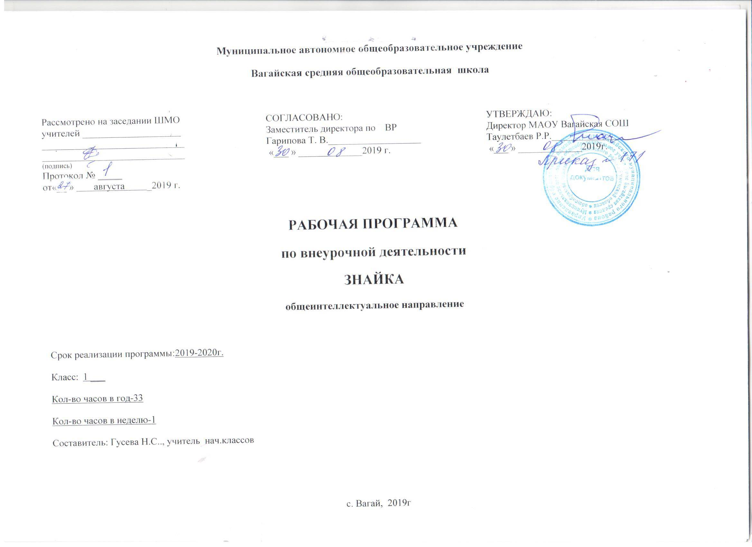

1.Результаты освоения курса внеурочной деятельности
Результатами занятий программы «Знайка» в 1 классе является формирование следующих универсальных учебных действий (УУД).

Личностные результаты:
- определять и высказывать под руководством педагога самые простые общие для всех людей правила поведения при сотрудничестве (этические нормы);
- в предложенных педагогом ситуациях общения и сотрудничества, при поддержке других участников группы и педагога, делать выбор, как поступить, опираясь на этические нормы.
- учиться объяснять свое несогласия и пытаться договориться;
- учиться выражать свои мысли, аргументировать;
- овладевать креативными навыками, действуя в нестандартной ситуации.
- уметь выбирать целевые и смысловые установки для своих действий и поступков;
- сотрудничать с учителем и сверстниками в разных ситуациях.

Метапредметные результаты:
Регулятивные УДД:
- определять и формулировать цель деятельности с помощью педагога;
- проговаривать последовательность действий;
- учиться высказывать свое предположение (версию);
- учиться работать по предложенному педагогом плану;
- учиться отличать верно выполненное задание от неверного;
- учиться совместно с педагогом и другими учениками давать эмоциональную оценку деятельности товарищей.
- учиться отличать факты от домыслов;
- овладевать способностью принимать и сохранять цели и задачи учебной деятельности.
- формировать умение оценивать свои действия в соответствии с поставленной задачей.
- формировать умение понимать причины успеха/неуспеха учебной дятельности;
- формировать умение планировать и контролировать учебные действия в соответствии с поставленной задачей;
- осваивать начальные формы рефлексии.

Познавательные УДД:
- ориентироваться в своей системе знаний: отличать новое от уже известного с помощью педагога;
- учиться добывать новые знания: находить ответы на вопросы, используя свой жизненный опыт, информацию, полученную от педагога, и используя учебную литературу;
- учиться овладевать измерительными инструментами.
- овладевать логическими операциями сравнения, анализа, отнесения к известным понятиям;
- перерабатывать полученную информацию: группировать числа, числовые выражения, геометрические фигуры;
- находить и формулировать решение задачи с помощью простейших моделей (предметных рисунков, схем).
- овладевать современными средствами массовой информации: сбор, преобразование, сохранение информации;
- соблюдать нормы этики и этикета;
- овладевать логическими действиями анализа, синтеза, классификации по родовидовым признакам; устанавливать причинно-следственные связи.

Коммуникативные УДД:
- учиться выражать свои мысли;
- учиться объяснять свое несогласие и пытаться договориться;
- овладевать навыками сотрудничества в группе в совместном решении учебной задачи.
- учиться выполнять различные роли в группе (лидера, исполнителя);
- развивать доброжелательность и отзывчивость;
- развивать способность вступать в общение с целью быть понятым.
- учиться выполнять различные роли в группе (лидера, исполнителя, критика);
- учиться аргументировать, доказывать;
- учиться вести дискуссию.
2.Содержание курса внеурочной деятельности с указанием форм организации и видов деятельности
Математика-9ч
Формы и виды деятельности: графический диктант,ребусы, головоломки,конкурсы, решение олимпиадных заданий, математический праздник, интеллектуальные игры
Русский язык-9ч
Формы и виды деятельности: решение кроссвордов, Брейн-ринг,интеллектуальные игры, Олимпиада, КВН,решение олимпиадных заданий из «Ру4сский медвежонок»
Литературное чтение-8ч
Формы и виды деятельности: викторина, интеллектуальная игра,олимпиадные задания, решение ребусов, чистоговорки,игра с рифмой Сочини стихи, словотворчество Поле чудес.Звездный час
Окружающий мир(+ краеведение)-7ч
Формы и виды деятельности: интеллектуальные игры, путешествия виртуальные, проекты, олимпиадные задания
Занятия построены таким образом, что один вид деятельности сменяется другим. Это позволяет сделать работу детей динамичной, насыщенной и менее утомительной благодаря частым переключениям с одного вида мыслительной деятельности на другой. Формы проведения занятий: интеллектуальные игры, занятие -соревнование, беседа-диалог, практические работы, словотворчество, тренинг, решение логически-поисковых заданий.
Для организации деятельности на занятиях кружка используются разнообразные методы обучения. Выбор методов организации учебно-воспитательного процесса зависит от поставленной цели. Для получения теоретических и практических знаний используются
:1.Словесные методы (рассказ, лекции, беседы)
;2.Демонстрационные (иллюстрации, таблицы, ТСО, демонстрация наглядных пособий);
3.Практические (исследовательские работы, самостоятельное исследование)
;4.Информационно –развивающие
;5.Поисковые;
6.Репродуктивные;
7.Технология проблемного обучения (проблемный вопрос, проблемная задача);
8.Технология проектной деятельности учащихся
.Многообразие методов и приемов организации внеурочной деятельности стимулирует интерес школьников к изучению данного курса, что является необходимым условием формирования личности ребенка.
Формы занятий: по количеству детей, участвующих в занятии: коллективная, групповая
по особенностям коммуникативного взаимодействия:
практикум,
тренинг,
интеллектуальная и деловая игра;
по дидактической цели: вводные занятия, занятия по углублению знаний, практические занятия, комбинированные формы занятий.
На занятиях предлагаются задания не учебного характера. Так серьёзная работа принимает форму игры, что очень привлекает и заинтересовывает младших школьников.
3.Тематическое планирование с указанием количества часов , отводимых на освоение каждой темы
№п\п | раздел | тема | Кол-во часов
1 | математика | Графический диктант.  Интеллектуальная игра «Гимнастика для ума» | 1
2 |  | Графический диктант.  Игра «Математическая шкатулка» | 1
3 |  | Графический диктант.  Логика. Математические квадраты. | 1
4 |  | Графический диктант  Олимпиадные задания | 1
5 |  | Графический диктант.  Головоломки. | 1
6 |  | Графический диктант.  Математические ребусы. | 1
7 |  | Графический диктант.  Конкурс «Умники и Умницы» | 1
8 |  | Графический диктант.  Олимпиадные задания | 1
9 |  | Математический праздник «Знайки» | 1
10 | Русский язык | Гимнастика для ума.  Кроссворды.Ребусы. | 1
11 |  | Гимнастика для ума.  Крылатые слова. | 1
12 |  | Занимательная грамматика..  Игра «Брейн-ринг» | 1
13 |  | Гимнастика для ума.  Игра «Своя игра» | 1
14 |  | Занимательная грамматика.  Олимпиадные задания | 1
15 |  | Языкознание для всех- выполнение заданий «Русский медвежонок» | 1
16 |  | Сказочные фразеологизмы | 1
17 |  | КВН «Следствие ведут знатоки» | 1
18  19 | Литературное чтение | Интеллектуальная игра «Открывай-ка, угадайка»  Чистоговорки. | 1  1
20 |  | Чистоговорки.  Игра «Знатоки литературы» | 1
21 |  | Игра «Поле чудес» | 1
22 |  | Чистоговорки.  Олимпиадные задания. | 1
23 |  | Я читаю лучше всех.  Литературная викторина «Все любят сказки» | 1
24 |  | Я читаю лучше всех.  Игра с рифмами. Сочинение стихов. | 1
25 |  | Литературное чтение.  Литературная игра «Лови удачу» | 1
26 |  | Чистоговорки.  Олимпиадные задания. | 1
27 | Окружающий мир | Звездный час «Хочу все знать» | 1
28 |  | Интеллектуальная игра «Своя игра» | 1
29 |  | Игра «Звездный час».  Путешествуем по карте. | 1
30 |  | Путешествие по знаменитым местам Тюменской области | 1
31 |  | Достопримечательности родного гкрая | 1
32 |  | Игра-конкурс «Рыжий котенок» | 1
33 |  | Проект «Водоемы нашего края.»  Конкурс знатоков | 1
Итого: 33 часа

Приложение №1

Календарно-тематическое планирование
№п\п | раздел | тема | Кол-во часов | дата
1 | математика | Графический диктант.  Интеллектуальная игра «Гимнастика для ума» | 1 | 5.09
2 |  | Графический диктант.  Игра «Математическая шкатулка» | 1 | 12.09
3 |  | Графический диктант.  Логика. Математические квадраты. | 1 | 19.09
4 |  | Графический диктант  Олимпиадные задания | 1 | 28.09
5 |  | Графический диктант.  Головоломки. | 1 | 3.10
6 |  | Графический диктант.  Математические ребусы. | 1 | 10.10
7 |  | Графический диктант.  Конкурс «Умники и Умницы» | 1 | 17.10
8 |  | Графический диктант.  Олимпиадные задания | 1 | 24.10
9 |  | Математический праздник «Знайки» | 1 | 7.11
10 | Русский язык | Гимнастика для ума.  Кроссворды.Ребусы. | 1 | 14.11
11 |  | Гимнастика для ума.  Крылатые слова. | 1 | 21.11
12 |  | Занимательная грамматика..  Игра «Брейн-ринг» | 1 | 28.11
13 |  | Гимнастика для ума.  Игра «Своя игра» | 1 | 5.12
14 |  | Занимательная грамматика.  Олимпиадные задания | 1 | 12.12
15 |  | Языкознание для всех- выполнение заданий «Русский медвежонок» | 1 | 19.12
16 |  | Сказочные фразеологизмы | 1 | 26.12
17 |  | КВН «Следствие ведут знатоки» | 1
18 |  | Интеллектуальная игра | 1
19 | Литературное чтение | Чистоговорки.  «Открывай-ка, угадайка» | 1
20 |  | Чистоговорки.  Игра «Знатоки литературы» | 1
21 |  | Игра «Поле чудес» | 1
22 |  | Чистоговорки.  Олимпиадные задания. | 1
23 |  | Я читаю лучше всех.  Литературная викторина «Все любят сказки» | 1
24 |  | Я читаю лучше всех.  Игра с рифмами. Сочинение стихов. | 1
25 |  | Литературное чтение.  Литературная игра «Лови удачу» | 1
26 |  | Чистоговорки.  Олимпиадные задания. | 1
27 | Окружающий мир | Звездный час «Хочу все знать» | 1
28 |  | Интеллектуальная игра «Своя игра» | 1
29 |  | Игра «Звездный час».  Путешествуем по карте. | 1
30 |  | Путешествие по знаменитым местам Тюменской области | 1
31 |  | Достопримечательности родного гкрая | 1
32 |  | Игра-конкурс «Рыжий котенок» | 1
33 |  | Проект «Водоемы нашего края.»  Конкурс знатоков | 1
Итого: 33часа

